**Wwwww**



**Judul : Aplikasi Perhitungan Diskon**

**Kodingan/Code Aplikasi :**

**<?php**

**//Cek apakah tombol "hitung" telah diklik**

**if (isset($_POST['hitung'])) {**

**//Ambil nilai harga asli dari input, lalu ubah tanda titik menjadi kosong dan koma menjadi titik**

**//Tujuannya agar bisa di konversi ke format float meskipun pengguna memasukan format Indonesia**

**$harga_asli = str_replace(['.', ','], ['', '.'], $_POST['harga_asli']);**

**//Validasi apakah input harga asli adalah angka bukan berupa huruf**

**if (!is_numeric($harga_asli)) {**

**$error = "Format harga asli tidak valid";**

**} else {**

**$harga_asli = (float) $harga_asli;//Konversi menjadi float**

**}**

**//Ambil nilai diskon dari input dan ubah koma menjadi titik agar sesuai format angka**

**$diskon = str_replace(',', '.', $_POST['diskon']);**

**//Validasi apakah diskon adalah angka**

**if (!is_numeric($diskon)) {**

**$error = "Format diskon tidak valid";**

**} elseif ($diskon > 100) {**

**$error = "Diskon tidak boleh lebih dari 100%";**

**} else {**

**$diskon = (float) $diskon;//Konversi menjadi float**

**}**

**//Jika tidak ada error, lakukan perhitungan diskon**

**if (!isset($error)) {**

**$potongan = ($harga_asli * $diskon) / 100;//Hitung potongan harga**

**$harga_setelah_diskon = $harga_asli - $potongan;//Hitung harga setelah diskon**

**}**

**}**

**?>**

**<!DOCTYPE html>**

**<html lang="id">**

**<head>**

**<meta charset="UTF-8">**

**<meta name="viewport" content="width=device-width, initial-scale=1.0">**

**<title>Hitung Diskon</title>**

**<!--Menggunakan Bootstrap versi 5.3.2 untuk styling-->**

**<link href="https://cdn.jsdelivr.net/npm/bootstrap@5.3.2/dist/css/bootstrap.min.css" rel="stylesheet">**

**</head>**

**<body class="d-flex justify-content-center align-items-center vh-100 bg-light">**

**<!--Kartu utama hitung diskon-->**

**<div class="card shadow-lg p-4" style="width: 400px; border-radius: 10px;">**

**<h3 class="text-center mb-4 text-primary">Hitung Diskon</h3>**

**<!--Form input data-->**

**<form method="post" action="">**

**<div class="mb-3">**

**<label for="harga_asli" class="form-label">Harga Asli (Rp)</label>**

**<input type="text" class="form-control" name="harga_asli" required>**

**</div>**

**<div class="mb-3">**

**<label for="diskon" class="form-label">Diskon (%)</label>**

**<input type="text" class="form-control" name="diskon" required>**

**</div>**

**<!--Tombol Hitung dan Reset-->**

**<div class="d-flex gap-2">**

**<button type="submit" name="hitung" class="btn btn-primary w-50">Hitung</button>**

**<!--Tombol reset juga melakukan reload halaman-->**

**<button type="reset" class="btn btn-secondary w-50" onclick="window.location.href='';">Reset</button>**

**</div>**

**</form>**

**<!--Menampilkan pesan error jika ada-->**

**<?php if (isset($error)): ?>**

**<div class="alert alert-danger mt-3" role="alert">**

**<?= $error; ?>**

**</div>**

**<!--Menampilkan hasil perhitungan jika tidak ada error-->**

**<?php elseif (isset($harga_setelah_diskon)): ?>**

**<div class="alert alert-success mt-3" role="alert">**

**<strong>Harga Asli:</strong> Rp <?= number_format($harga_asli, 2, ',', '.') ?><br>**

**<strong>Potongan Harga:</strong> Rp <?= number_format($potongan, 2, ',', '.') ?><br>**

**<strong>Harga Setelah Diskon:</strong> Rp <?= number_format($harga_setelah_diskon, 2, ',', '.') ?>**

**</div>**

**<?php endif; ?>**

**</div>**

**</body>**

**</html>**

**Penjelasan :**

**Kodingan ini adalah aplikasi web sederhana untuk menghitung diskon harga menggunakan PHP dan Bootstrap. Berikut penjelasan singkat bagian-bagiannya:**

### -Bagian PHP (Proses Logika)

**Terletak di bagian paling atas sebelum HTML.**

**Cek Tombol Diklik:  
if (isset($_POST['hitung']))**

1. **Mengecek apakah tombol "Hitung" sudah ditekan.**
2. **Ambil dan Format Input Harga Asli:**
   * **Menghilangkan titik dan mengganti koma menjadi titik agar bisa dikonversi ke float.**
   * **Contoh: 1.000,50 → 1000.50**
3. **Validasi Input Harga:**
   * **Dicek apakah input merupakan angka (is_numeric).**
4. **Ambil dan Validasi Diskon:**
   * **Sama seperti harga, koma diubah ke titik.**
   * **Dicek apakah diskon valid (angka, dan tidak lebih dari 100%).**

**5.Hitung Diskon (jika tidak ada error):  
 $potongan = ($harga_asli * $diskon) / 100;**

**$harga_setelah_diskon = $harga_asli - $potongan;**

**Tampilan aplikasi**

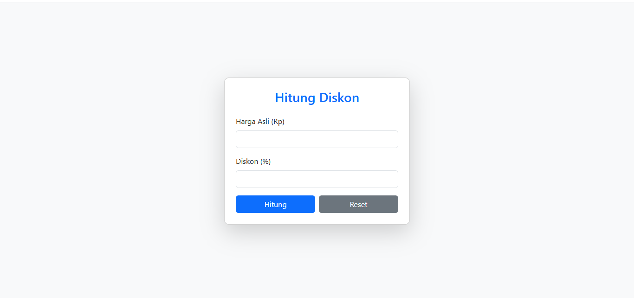

### -Bagian Tampilan(HTML):

**Menggunakan Bootstrap 5.3.2 untuk tampilan modern dan responsif.**

* **Form Input:**
  + **Dua input: harga asli dan diskon.**
  + **Tombol "Hitung" dan "Reset" (reset juga reload halaman).**
* **Menampilkan Hasil atau Error:**
  + **Jika ada error: tampilkan di alert merah.**
  + **Jika sukses: tampilkan harga asli, potongan, dan harga setelah diskon dalam alert hijau.**

### 

### 

### Contoh:

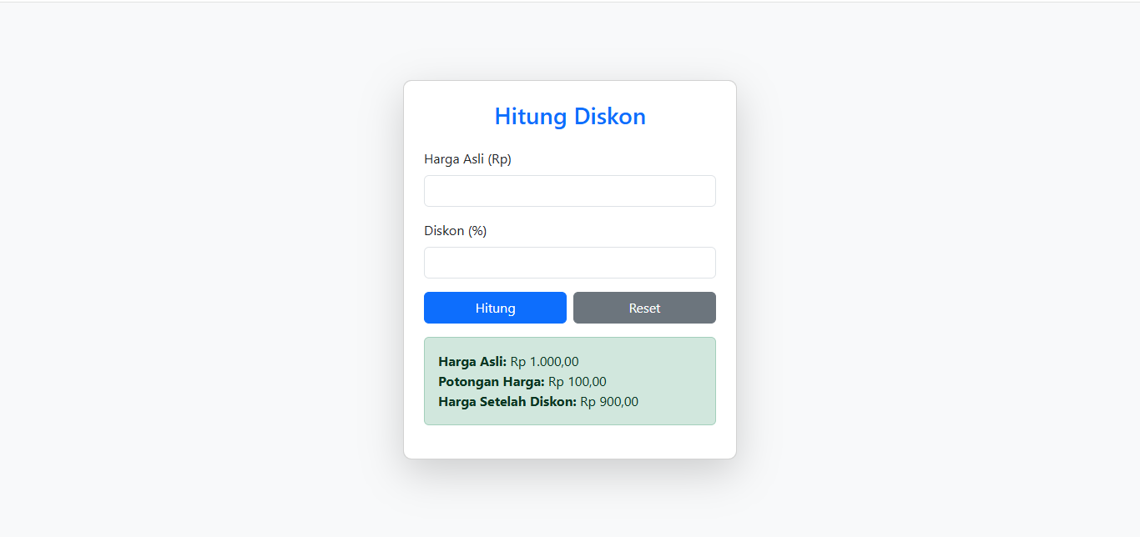

**Jika user mengisi:**

* **Harga Asli: 1.000,00**
* **Diskon: 10**

**Maka output yang di hasilkan:**

* **Harga Asli: Rp 1.000,00**
* **Potongan Harga: Rp 100,00**
* **Harga Setelah Diskon: Rp 900,00**